

**ANÁLISIS DE ACTORES O STAKEHOLDERS.**

**Alfonso E Nino G**

**1.-El análisis de actores.**

Promover la mejora o el cambio, mediante planes, programas, proyectos, no es un proceso automático, hay emprendedores o innovadores que son los que promueven, el cambio o mejora, de manera rápida, sin embargo, la acumulación de voluntades se hace progresivamente en un tiempo dado; debemos tener en cuenta que al final hay siempre un 15% de personas que son resistentes al cambio y debemos tenerlos en cuenta en el análisis de actores.

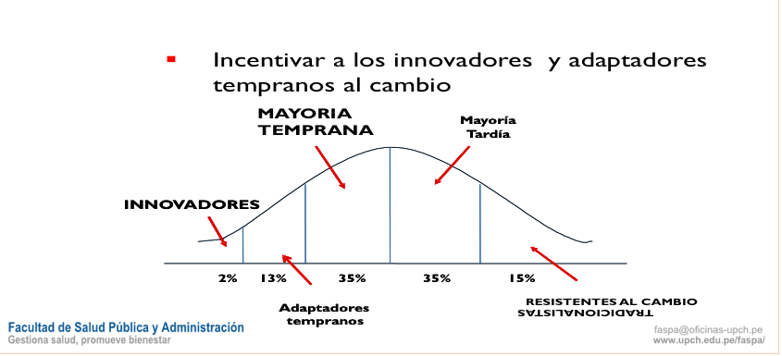

Otro tema que tenemos que tener en cuenta es que los actores sociales alrededor del plan, programa, proyecto no están estáticos , si no que permanentemente está en una interacción social , el territorio en donde se implementara el proceso de planificación, es un escenario de lucha, de intereses muchas veces contrapuestos, donde entran en juego estos actores con diferentes capacidades a través de un proceso dinámico y complejo, *los problemas públicos son construcciones sociales, por lo tanto, los problemas sociales son multidimensionales, complejos y polémicos por la diversidad de lecturas, del problema y su solución, por parte de los actores.*

**1.1.-¿cómo hacer el análisis de actores o involucrados o stakeholders?**

El análisis de involucrados o actores o de Stakeholders, se convierte así, en una herramienta que sirve para analizar la viabilidad social y política que tendría el plan, programa o proyecto, si este se implementaría, este análisis permite considerar sus intereses, su potencial y sus limitaciones, ayuda a tener claro que grupos apoyarían o estarían en contra del proyecto y de las acciones que se implementarán, es decir que esta herramienta permite tener un balance entre los actores sobre su posición sobre el plan, programa o proyecto , en primera instancia, esto nos dará un panorama para observar el interés de los actores en el proyecto y las posibilidades de implementarlo. En conclusión, el análisis de involucrados permite diseñar estrategias para maximizar el apoyo y minimizar las resistencias, tendrá gran utilidad al momento de la ejecución del proyecto.

Es un instrumento que sirve para identificar desde el diseño del plan, programa o proyecto tres cosas: La Viabilidad Social del proyecto, Calcular el grado de participación y poder establecer acuerdos previos que facilitaran el Éxito del plan, programa o proyecto.

## El análisis de involucrados es uno de los elementos más dinámicos del enfoque de marco lógico (EML) y su utilización se realiza en varias etapas del plan, programa o proyecto. En primer lugar, los involucrados aparecen y desaparecen durante el ciclo del proyecto; cuando un proyecto está en la etapa de diseño, no será posible identificar a todos los involucrados. Por ejemplo, nuevos grupos podrían aparecer para oponerse a un proyecto una vez que el proyecto se ha anunciado o comenzado. Por lo tanto, el análisis de involucrados debería mantenerse actualizado a lo largo del ciclo del proyecto.[1] Su principal contribución es generar conocimiento y ayudar a comprender el comportamiento de los actores y su influencia en el proceso de toma de decisiones. Igualmente, esta herramienta puede ser usada para desarrollar estrategias gerenciales para facilitar la implementación de una decisión específica y para comprender el contexto político y examinar la factibilidad de una determinada política[2].

Es necesario aclarar que su utilización en el diseño del plan, programao proyecto variará de acuerdo a la experiencia en la formulación de proyectos y consideraciones de los equipos que apoyan en la formulación. Hay quienes realizan el análisis de involucrados de manera general antes de iniciar el proyecto, otros que prefieren hacerlo cuando ya se tiene identificado del problema sobre el cual se va a intervenir y otros según los objetivos del proyecto justificando que en ocasiones los objetivos tienen actores diferentes y que en algunas oportunidades un actor que apoya un objetivo puede estar en contra de otro objetivo. Cuando el equipo formulador decide hacer el análisis de involucrados GENERAL este se realizará antes de realizar el análisis del problema, cuando se decide hacer un análisis ESPECIFICO según el problema que abordará el proyecto, se realiza posterior al análisis del problema y cuando se realiza para cada objetivo éste se realizará una vez que se haya formulado el árbol de objetivos, El momento en que se realizará el análisis de involucrados variará pero en esencia la metodología de análisis es la misma; recomendamos hacer el análisis después de formulado el problema. “Permite analizar el comportamiento de los actores que tengan interés o papel o que sean afectados por las políticas y programas sociales para explorar la viabilidad socio-política de las mismas. Sirve de apoyo al diseño de estrategias factibles”[3].

## El análisis de involucrados está orientado a analizar el balance de fuerzas y el análisis de poder. El uso de cada una de estas herramientas queda a criterio del equipo que facilita la formulación del proyecto, lo ideal es realizar un análisis completo cuando se dispone del tiempo y los recursos necesarios, para esto se utiliza una matriz que puede ampliarse o mejorase según los facilitadores pero que contiene básicamente el contenido del cuadro N° 1.

## *“Realizamos el análisis de Involucrados para dar mayor objetividad al proceso de planificación, al considerar diversos puntos de vista. Utilizamos el análisis de involucrados para esclarecer cuales grupos están directa o indirectamente involucrados en el problema seleccionado; sus intereses en relación al problema, sus percepciones de los problemas o causas del problema identificado el mandato o autoridad legal o recurso para solucionar el problema.”[4]*

Existen varias matrices, pero todas buscar analizar los actores, su comportamiento respecto al problema y valorar su nivel de apoyo u oposición. “La matriz de análisis de actores tiene por objeto esclarecer el juego de alianzas y de conflictos potenciales entre actores y definir posibilidades de evolución de las relaciones entre los diferentes actores, vis-à-vis una política determinada o los objetivos de una organización, y a partir de ello explorar la viabilidad sociopolítica de una decisión o plan estratégico”[5].

## Cuadro 1

## Matriz para el análisis de involucrados.

|  |  |  |  |  |
| --- | --- | --- | --- | --- |
| Grupo | Interés en **la intervención** | Problema percibido por el actor | Recursos y Mandatos | Conflictos y alianzas posibles |
|  |  |  |  |  |
|  |  |  |  |  |
|  |  |  |  |  |
|  |  |  |  |  |

Vamos describir cada uno de los términos de la matriz.

**Grupo**:

## En esta columna se ubican los principales actores identificados en el ámbito y que está relacionado con el problema de intervención del proyecto, debemos identificar aquellos que tienen intereses con el problema, aquellos que se verán afectados por la decisión, aquellos que podrían boicotear el proceso o la decisión si no fueran convocados, aquellos que puedan influenciar en la implementación de un acuerdo o la toma de una decisión. Y aquellos que pueden favorecer la implementación

## De preferencia no colocar personas, sino grupos específicos relacionados con el problema, su generación o solución, ponerlo con nombre específico y no genérico. Ejm: grupos de población organizado, organizaciones del sector público y privado, organizaciones de la sociedad civil, ONG,s, organizaciones religiosas(Iglesias con nombre, grupos políticos u organizaciones externas, Instituciones Educativas, Sindicato de enfermeras etc.

**Interés en la intervención o en la Solución:**

Cuál y cómo es la posibilidad de apoyo, rechazo o indiferencia a una estrategia de intervención sobre el problema analizado, que posee cada uno de los actores involucrados. Este análisis permite evaluar la viabilidad de un proyecto, refiere a la magnitud del efecto positivo o negativo de la intervención propuesta sobre los interesados.

Una vez que se haya planificado el proyecto y se tenga mayor claridad sobre el tipo de intervención por el que se ha optado para abordar el problema planteado, este punto debe ser nuevamente revisado.

**Problema percibido por el actor:**

Cómo percibe cada actor social, desde su punto de vista y sus intereses, el problema; que motiva el abordaje del problema y cómo percibe el origen de ese problema; es decir, cuáles son desde su punto de vista las causas o problemas asociados que lo determinan. Realizar este análisis implica poder expresar y delimitar correctamente cada uno de los problemas existentes, no los posibles o potenciales y sin omitir ninguno, los problemas percibidos deben ser planteados de la manera más negativa posible.

## Recursos y mandatos:

## Cuál es el rol del actor en la sociedad sobre el problema que intervendrá el plan, programa o proyecto. Tiene un rol normativo, hay un mandato legal referente al problema que lo obligue a actuar, operativo, de promoción, etc, y con qué recursos cuenta el actor para intervenir en el proyecto, los recursos pueden ser financieros o no financieros, como mano de obra, influencia, presión social o política. El mandato se refiere a la autoridad formal que tiene un grupo para proporcionar un servicio o cumplir una función determinada.

## Conflictos y alianzas potenciales

Con esta categoría de Conflictos/alianzas potencialesse trata de identificar los principales conflictos de interés, patrones de cooperación y alianzas de cada grupo de actores con el resto, con el fin de generar hipótesis sobre alianzas y conflictos entre ellos y su posible evolución en el tiempo, catalogamos al actor como aliado posible, opositor potencial o indiferente al proceso.

**1.2.- Construyendo el análisis de viabilidad.**

## Como definimos líneas arriba la viabilidad es una valoración social o política del problema y su solución, nos interesa no solo la posición del actor si no su poder en el escenario del futuro proyecto, el Poder de influencia tiene que ver con la capacidad que tiene el actor de influir en la población para poner a está a favor, en contra o mantenerse al margen o ser indiferentes del abordaje del problema, en esta columna podemos concluir con la posición del actor respecto al abordaje del problema; está a favor (aliado), en contra o permanecer indiferente.

**Análisis del poder:** El poder puede venir de la naturaleza de la organización de un involucrado, o de su posición en relación a otros involucrados (por ejemplo, relación con ministerios, actores que controlan presupuestos). Otras formas de influencia pueden ser más informales (por ejemplo, conexiones personales hacia dirigentes políticos). Esto también puede ser necesario para considerar a los involucrados cuyo poder, y por ende influencia, incrementará en función a los recursos introducidos por el proyecto, el análisis de involucrados sirve especialmente para localizar los actores y según su poder en el ámbito, ver la viabilidad de ejecución del proyecto y diseñar estrategias para construir la sostenibilidad futura del proyecto. L**os** actores del ámbito una vez identificados hay que clasificarlos según el poder que ejercen en la comunidad o el entorno donde se ubica el proyecto

**Poder político:** es entendido como la capacidad de dirigir las acciones de otro u otros, con el propósito de que estas acciones incidan en la estructura de la sociedad. [6]

Son los actores que tienen el rol de ejercer la función de gobierno y que ejercen alta representatividad de la población. Los gobiernos locales, los gobiernos regionales, los partidos políticos, las organizaciones de mujeres, los sindicatos de trabajadores y otros

**Poder técnico:** son aquellos actores que tienen una formación conceptual y teórica respecto al problema y conocen como intervenir sobre el problema se ubican en esta categoría los sectores como los Ministerios o secretarias de Estado, algunas ONGs, las asociaciones de profesionales, los colegios profesionales, etc.

**Poder ideológico**: son aquellos actores que posicional algún tipo de ideología en la población y que puede estar a favor o en contra de las acciones o intervención del proyecto. En este grupo de actores se encuentra la iglesia, algunos grupos de jóvenes, grupos religiosos, partidos ideologizados, etc.

**Poder Mediático:** generalmente son los medios de comunicación, los dueños de las empresas, comunicadores que tienen aceptación por la población, son escuchados y sus opiniones son seguidas; también las redes sociales se convierten de alguna manera en orientadores de opinión y pueden desencadenar una decisión.

El poder lo podemos graficar mediante círculos, representando el nivel de poder mediante círculos, el tamaño de estos grafica su poder, podemos poner colores a los círculos indicando cada color un actor; podemos representar.

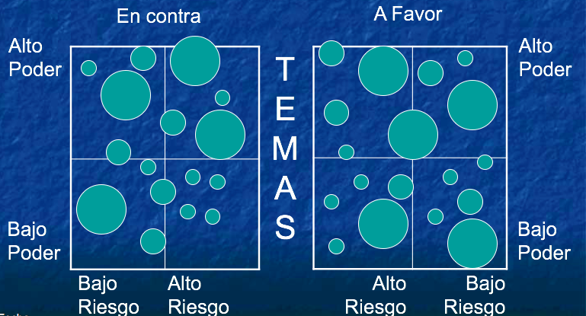

**Análisis del Poder de los actores:** para esto ultimaremos una matriz que nos indique la magnitud de su poder que puede ser graficado en círculos pero también calificándolo del 1 al 5 ( menos poder: 1 ; más poder: 5) y si está a favor del proyecto o en la solución del problema ponemos el signo más(+); si está en contra el signo menos( –); y es indiferente ponemos cero(0).

|  |  |  |  |
| --- | --- | --- | --- |
| **ACTOR SOCIAL** | **PODER DE INFLUENCIA**  **(1 A 5)** | **ESTA A FAVOR, EN CONTRA, INDIFERENTE**  **(+,-,0)** | **CALIFICACION** |
| Gobierno Regional de Cajamarca | 5 | + | **5+** |
| Gerencia de Desarrollo social | 4 | + | **4+** |
| Cuerpo médico del Hospital | 3 | - | **3-** |
| Asociación de pacientes VIH | 2 | + | **2+** |
| Radio RPM | 4 | + | **4+** |
| Club de madres | 2 | 0 | **2.0** |
| **Calificación viabilidad** | | | **+12** |

Para calificar la viabilidad sumamos los puntajes positivos y restamos los puntajes negativos, si el resultado sale positivo diremos que la viabilidad es posible, si el resultado sale negativo no hay viabilidad para el proyecto, si el 50% de los actores estuviera a favor y el 50% en contra entonces el proyecto con el mismo poder de influencia el valor total obtenido sería cero en consecuencia habría que revisar la viabilidad de iniciar un proyecto en ese ámbito. En caso de obtener valores negativos quiere decir que existen más fuerzas que están en contra del proyecto y por ello sería muy difícil iniciar un proyecto con actores que están más en contra del proyecto que a favor; un valor positivo indica que existen más actores a favor de proyecto y por ende existen altas posibilidades de éxito del proyecto. Si no hay viabilidad hay que reformular el proyecto, postergar la formulación o dejar de lado la iniciativa.

ALIADOS

NEUTRALES

OPONENTES

**ALTO**

MEDIO

BAJO

Poder Político

Poder Ideológico

7

Poder técnico

8

9

6

5

4

3

2

1

Una vez que hemos realizado el análisis de actores, los ubicamos a cada uno de ellos en una matriz numerada en donde se considera el actor, el tipo de actor, su poder(Ideológico, Político, técnico o mediático y si será aliado oponente o tendrá una posición de oponente frente al problema y su solución. Es importante ubicar al actor en el cuadrante correspondiente y observar la concentración de los mismos en cada uno de los cuadrantes. Si la mayoría de actores se encuentran ubicados en el cuadrante de alto poder y están ubicados en la columna de oponentes (cuadrante 9), entonces el plan, programa o proyecto tiene problemas de viabilidad social para la implementación y es necesario revisar su implementación. Pero si al contrario, la mayoría de actores se en encuentran en la columna de aliados y la mayoría de actores con alto poder (cuadrante 7), entonces el proyecto tiene alta viabilidad social. Si encontramos una gran proporción de actores en la columna de neutrales entonces pone en evidencia desinformación de los actores o mala priorización del problema. Esta matriz ayuda a preparar estrategias para mejorar la viabilidad a lo largo de la formulación y ejecución del proyecto.

**2.-Los Involucrados y los supuestos en el Marco Lógico.**

El Análisis de Involucrados también se utiliza como referente para formular los Supuestos en la Matriz de Marco Lógico (MML).  Mientras estamos seleccionando una estrategia del proyecto, podemos revisar la lista de involucrados, determinar hasta qué punto la estrategia apoya o es contraria a los intereses de cada grupo y, por consiguiente, qué estamos suponiendo en este sentido.

Todos los actores que están involucrados, no pueden ser tomados en cuenta como actores institucionales al momento de definir los supuestos, en otras palabras, en los supuestos no poner actores involucrados que deben formar parte de los llamados acuerdos previos.

**3.-Como Actuar con los Actores.**

Los actores tienen una posición y esta pude ser cambiante, dependiendo del momento y el contexto, tenemos que establecer estrategias permanentes para conservar o mejorar la viabilidad, los actores varían su posición en el tiempo y en cada modificación del contexto.

Para los que están **en contra**: podemos catalogarlos de varias formas y proponer estrategias que desarrollamos en la siguiente matriz:

|  |  |
| --- | --- |
| **TIPO DE POSICION** | **ESTRATEGIA** |
| **Obstaculizadores** | -No perderlos de vista  -Monitorear con cierta frecuencia sus acciones |
| **Enemigos** | -controlar muy de cerca.  -conocer sus manifestaciones en contra |
| **Críticos** | -informar periódicamente del avance del proyecto.  -establecer un sistema de comunicación. |
| **Adversarios** | -establecer estrategias de persuasión utilizando actores cercanos a ellos, que estén a favor |

Para los que están **a favor** podemos aplicar las siguientes estrategias :

|  |  |
| --- | --- |
| **TIPO DE POSICION** | **ESTRATEGIA** |
| **Aliados** | -Controlar muy de cerca  -mantenerlos informados |
| **Simpatizantes** | -Movilizar intereses y apoyos  -involucramiento en eventos |
| **Apoyos** | -Mantenerlo involucrados y satisfechos |
| **Amigos** | -Mantener informados |

En el grafico siguiente presentamos un resumen de estas estrategias



**4.-Los Beneficios de trabajar cercanamente de los actores.**

Los beneficios de usar una aproximación basada en involucrados serian: Ganar apoyo de los involucrados poderosos puede ayudar a facilitar la implementación del plan, programa o proyecto, a contar más recursos – esto hace más probable el éxito de los proyectos; si se mantiene una comunicación a tiempo y frecuentemente, ayuda a garantizar que los mismos entiendan completamente lo que se está haciendo y los beneficios del proyecto – esto significa que los actores pueden apoyar activamente cuando sea necesario, por otro lado, se puede anticipar la reacción de la gente frente al proyecto, y construir estrategias que te permitirán ganar el apoyo de las población

En contextos de gran diversidad cultural, el análisis de actores o involucrados, se convierte en una herramienta clave para una gestión que se adapte a los diversos escenarios, que son cada vez más dinámicos y complejos, debido a la diversidad de intereses de los actores. Este análisis sigue siendo una herramienta que sintetiza el diagnóstico de todos los grupos e instituciones o entidades, que se vinculan al proyecto y permitirá visualizar sus intereses e identificar las estrategias que responden a cada uno de ellos y que puedan a plasmarse en acuerdos y compromisos.

**5.- ¿Qué Hacer con los que no quieren participar?**

Muchas veces hay sectores claves que no quieren participar en el proceso. Si realmente se está intentando fortalecer a la comunidad a través de un proceso participativo, los convocantes deberían efectuar los mayores esfuerzos para intentar motivar a quienes no quieren participar, de las ventajas de hacerlo. Será importante definir cuáles son las condiciones o necesidades que alguno de los actores requiere para ser parte, e intentar generar un contexto de confianza para dar legitimidad al proceso en sí mismo. Para esto, nuevamente el rol de un facilitador o mediador neutral puede ser muy útil.

Una estrategia posible es ofrecer participación en distintas instancias del proceso con diferentes roles. Quienes no quieren verse involucrados como partes tal vez quieran ser observadores o técnicos, y ese puede ser un modo de comenzar a hacerlos participar.

No hay que perder nunca de vista que dar participación en el proceso a todos los que hayan sido identificados como involucrados, es garantía no sólo de legitimidad sino también de que los resultados del mismo no serán boicoteados o impugnados por quienes no participaron.

Otra alternativa es sugerir diferentes roles para una posición y preguntar a las partes por su preferencia. Es importante involucrarlas en la selección. Pueden ser preguntadas para nominar y seleccionar miembros de sus propias organizaciones o para comentar la lista completa de participantes propuestos[7].

**EJEMPLO DE ANALISIS DE ACTORES**

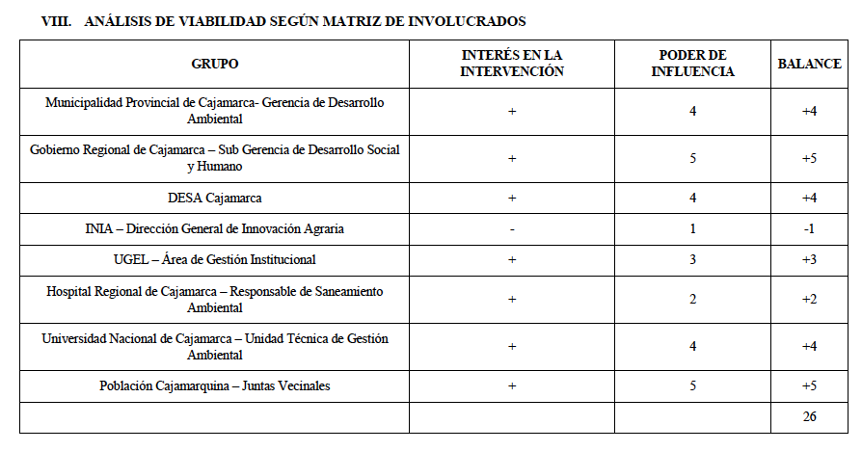

1. BID ,El Marco Lógico para el diseño de proyectos-Noviembre 2004
2. Licha, Isabel. 2000. La Construcción de Escenarios: Herramienta de la Gerencia Social 
3. Licha, Isabel. 1999. Las Herramientas de la Gerencia Social Notas de clase; Licha, Isabel. 2000. La Construcción de Escenarios: Herramienta de la Gerencia Social 
4. BID ,El Marco Lógico para el diseño de proyectos-Noviembre 2004
5. Licha, Isabel. 2000. La Construcción de Escenarios: Herramienta de la Gerencia Social 
6.
7. Tapia Garciela, Fundación Cambio Democrático. 2004. 